行政院所屬各機關因公出國人員出國報告書
(出國類別：考察)

國立臺灣交響樂團
2011NTSO兩岸三地百人青少年管弦樂團
出國報告

服務機關：國立臺灣交響樂團
出國人員：國臺交團長等 99 人
出國地點： 中國北京、天津、廣州
出國時間：民國100年八月十八日
至民國100年八月廿卅日
報告日期：民國100年十月廿日

目 次

壹、前言
貳、目的
參、音樂會暨參訪過程

肆、北京中央音樂院、天津音樂院、星海音樂院、澳門演藝學院及北京音樂廳、天津音樂廳簡介
伍、樂團編制
陸、音樂會曲目
柒、音樂會演出小海報

捌、參訪心得與建議

前 言

兩岸具有中華文化的共同基礎，文化與學術的交流是兩岸互動過程中最需優先進行的活動，藉此讓兩岸樂界及民眾觀摩學習不同的文化風格與民族風貌，開拓生活視野，建立新世界觀。
本團鑑於學習音樂之青少年學生人數眾多，除了各縣市內音樂班學校有樂團合奏訓練外，其餘學習音樂之青少年學生，均無法接受有計劃之管弦樂訓練，使他們無法在音樂領域中有所突破與發揮。為了培養青少年合群協力之團隊精神，促使青少年學子音樂教育往下扎根，向上發展，提供青少年正當的暑期活動，本團辦理青少年管弦樂夏令營已累積多年經驗，並多次巡迴海外演出，達到國際文化交流使命。今(2011)年的學員分別來自台灣(45位)、中國北京中央音樂院附中、天津音樂院附中、廣州星海音樂院附中、澳門演藝學院等共 41位參加，並邀請國際知名指揮家陳正哲擔任客席指揮。來自兩岸三地的學員們藉由合奏演出，體驗不同文化對音樂的迴響與激盪。
本次能順利出訪特別感謝行政院文化建設委員會、頂新國際集團等鼎力襄贊。參場次音樂會的演出除創造出融洽的交流氛圍外，更達到建立兩岸合作模式，以國際視野共尋未來發展的交集。

目 的

- 以音樂為根基，成功開創兩岸青少年藝術文化交流平臺
藉由本活動的舉辦，不僅讓國內年輕音樂學子能與中國樂界互相交流、彼此觀摩，達到整體素質提昇之目的，更為臺灣打下國際性的好口碑。
- 達成對內提升音樂活動規程，對外傳遞臺灣文化特色之目的
擴展國內青少年的音樂文化視野，並同步將臺灣的藝術特色、文化的獨特性向外傳遞。
(三) 開拓國際視野，與世界接軌
透過本活動的舉辦，拓展國內青少年管弦樂團新視野，讓兩岸學習音樂之莘莘學子交流，沉浸在兩岸文化與多元音樂的氛圍中，藉此將兩岸藝術文化的進步與發展向外傳遞遠播。
(四) 擴大交流效益，提昇整體素質
經由此次北京演出之機會提升國立臺灣交響樂團辦理夏令營之國際能見度，進而提供國內樂界與中國樂界交流管道。

音樂會暨參訪過程

一、行程表

2011/08/18
搭機啟程

2011/08/19
參訪 天津文化街
天津音樂廳排練暨演出

2011/08/20
參訪 奧運鳥巢、水立方、天安門
北京音樂廳排練暨演出

2011/08/21
搭機前往廣州

2011/08/22
參訪 孫中山紀念堂
中山市文化藝術中心大劇場排練暨演出

2011/08/23
搭機回程

二、音樂會

(一)演出時間、地點
100年8月19日(五)19:30天津音樂廳
100年8月20日(六)19:30北京音樂廳
100年8月22日(一)20:00中山市文化藝術中心大劇場

(二)演出曲目
1. 柴可夫斯基：「羅密歐與茱麗葉」幻想風序曲
2. 德布西：牧神的午後前奏曲
3. 李斯特：第二號匈牙利狂想曲
4. 西貝流士：悲傷圓舞曲
5. 馬斯康尼：鄉村騎士間奏曲
(三)客席指揮：陳正哲
(四)演出團員：2011NTSO兩岸三地百人青少年管弦樂團團員共 86 位
(五)演出紀實
國立臺灣交響樂團自民國81年辦理第一屆管弦樂夏令營以來，今年已邁入第20屆，以往雖曾赴笈國外演出，但卻是首次登上北京音樂廳、天津音樂廳及中山市文化藝術中心演出，經過多次返場謝幕，現場觀眾的掌聲仍如雷貫耳，當樂團奏出一曲愛樂者耳熟能詳的《高山青》時，這首安可曲讓現場觀眾的情緒再度達到高潮，觀眾即隨著樂曲響起有節奏的掌聲，久久不歇。
兩岸青少年管弦樂團學員分別台灣、中國北京中央音樂院附中、天津音樂院附中、廣州星海音樂院附中、澳門演藝學院等共 86位參加，經過10天在本團音樂文化園區集訓後，分別在台灣及北京、天津、廣州巡迴演出，這次帶往中國的曲目包括貝多芬：艾格蒙序曲，作品84、柴科夫斯基：D大調小的琴協奏曲，作品35、德弗乍克：第九號交響曲《新世界》，作品95 ，由知名指揮家陳正哲擔任客席指揮，每一首樂曲的演出，在在展現出兩岸三地學員充份交流的默契及演奏的專業度，這對中國學習音樂的莘莘學子來說，具有不同文化的學術價值，也滿足對古典音樂的要求。
本團林正儀團長受媒體採訪時特別提到「 教育旗子要高高舉起，尤其在少子化及國際化的時代裏，更要拓展兩岸師生學術視野」；當地民眾及頂新國際集團-- 滕鴻年執行長、中山市副市長唐穎等與會人士，皆對國臺交的表現予以肯定，深具信心。
出國一趟不易，國臺交除了感謝文建會大力支持旅費之外，也向頂新國際集團尋求贊助，並感謝北京、天津、廣州、澳門等各校隨隊的老師在行程上的協助，本次的中國巡演，除了音樂會創造出融洽的交流氛圍外，也讓北京、天津、廣州市民認識了來自兩岸三地的優秀青少年學子，進而使當地觀眾對台灣文藝的有了接觸，而達成雙贏之效。

- 8月18日 啟程
經過在樂團本部為期12天的集訓、演出，以及各式各樣精彩活動洗禮，2011NTSO管弦樂營的眾家兄弟姊妹們終於在8月18日這一天要跨出國門，到中國大陸北京、天津、廣東等地好好展現我們辛苦鍛鍊的成果。
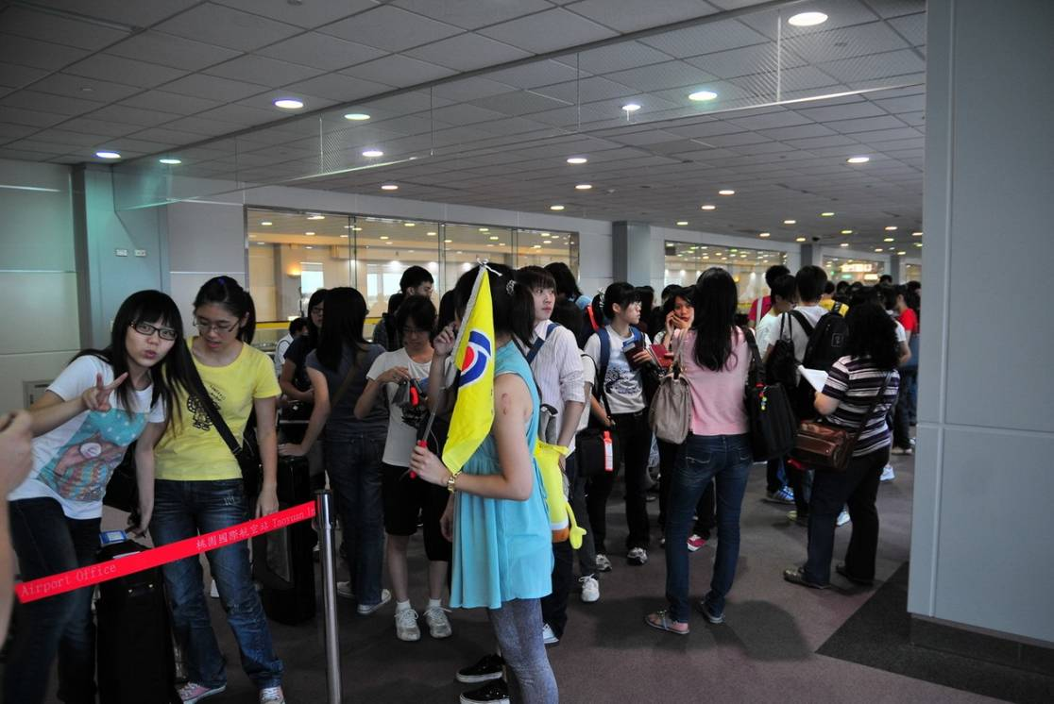
準備登機，由桃園機場出發！
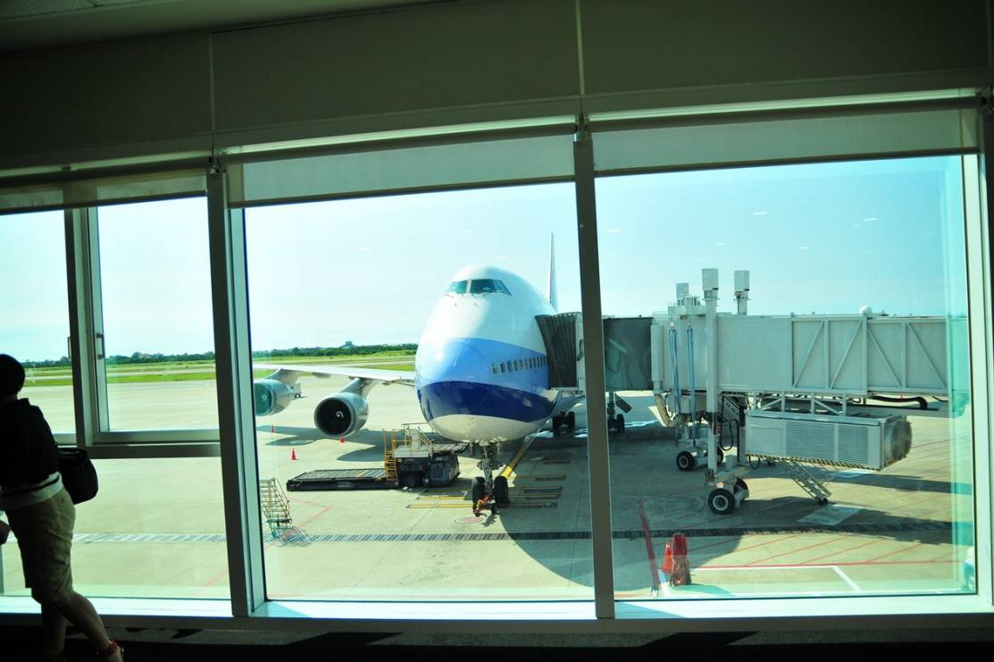
整裝待發的華航班機，Good Luck！
我們抵達北京的時間已經是晚間七點鐘，搭乘北京首都機場裡的電車穿越大的誇張的機場航廈，終於跟北京的地陪碰面，準備轉搭巴士前往「東來順涮羊肉」用晚餐。
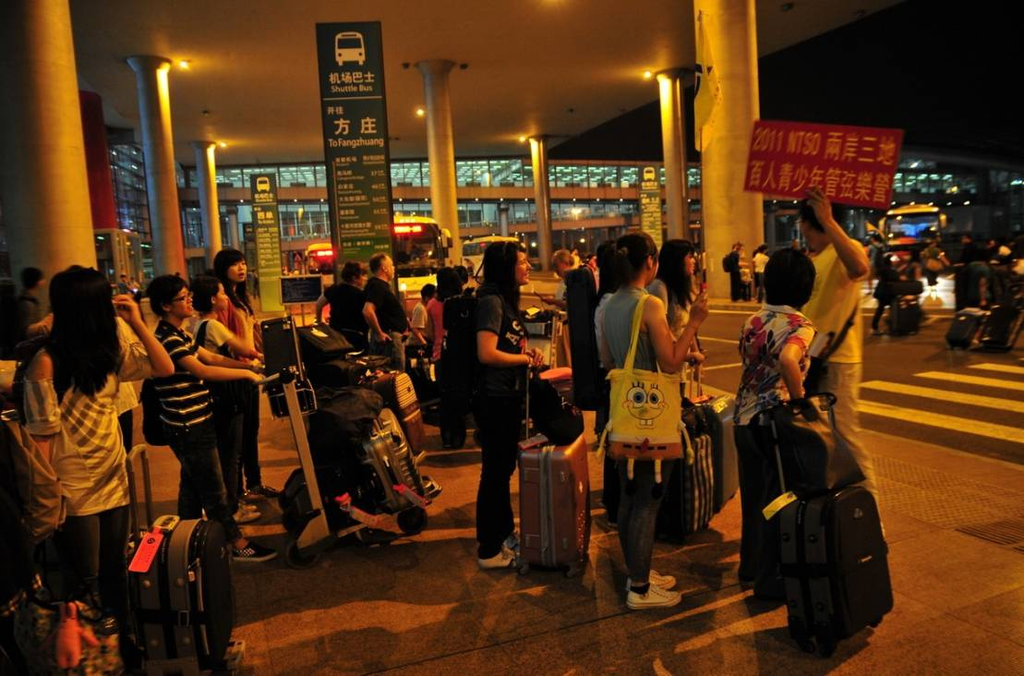
北京囉!機場候車

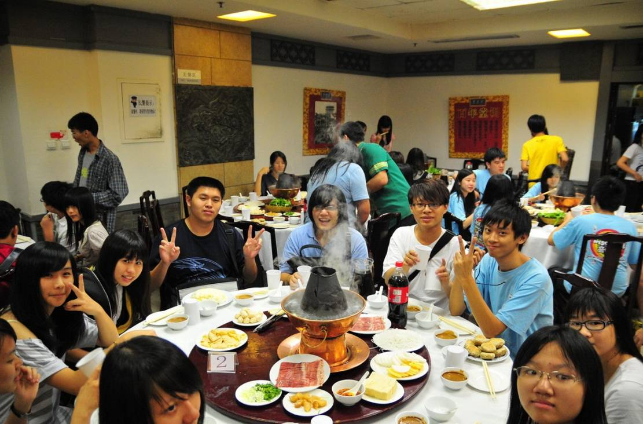
品嘗北京最著名的東來順涮羊肉
- 8月19日 前往天津音樂廳演出
8月19日一早，我們便搭乘巴士出發前往大陸行第一場演出的「天津」。
天津距北京約莫二小時車程，是中國北方最大沿海開放城市。天津位於華北平原的海河五大支流交匯處；東臨渤海，北依燕山，有海河在城中蜿蜒而過，因而城市的空間布局與海河有很大關係，海河之上形態各異的橋樑也形成了「一橋一景」的景緻。
我們在南市食品街以及文化街參訪用餐後，隨即前往天津音樂廳進行彩排與演出。

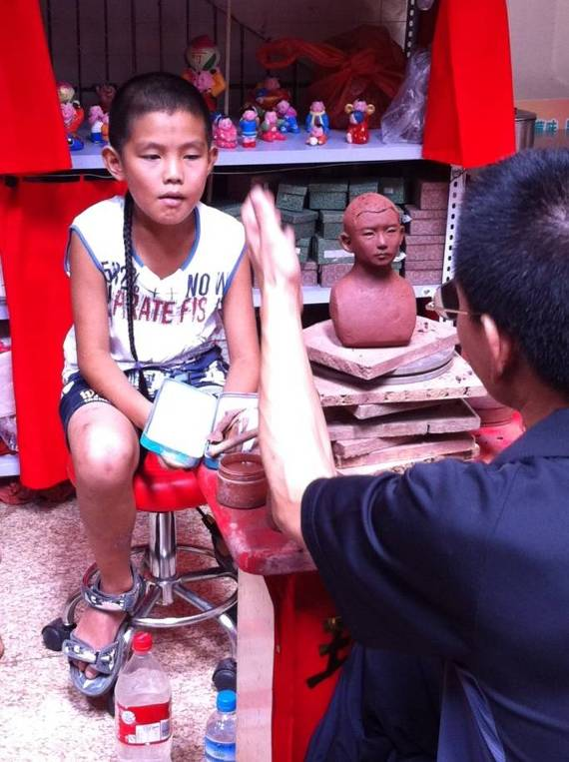  天津文化街泥塑表演 | 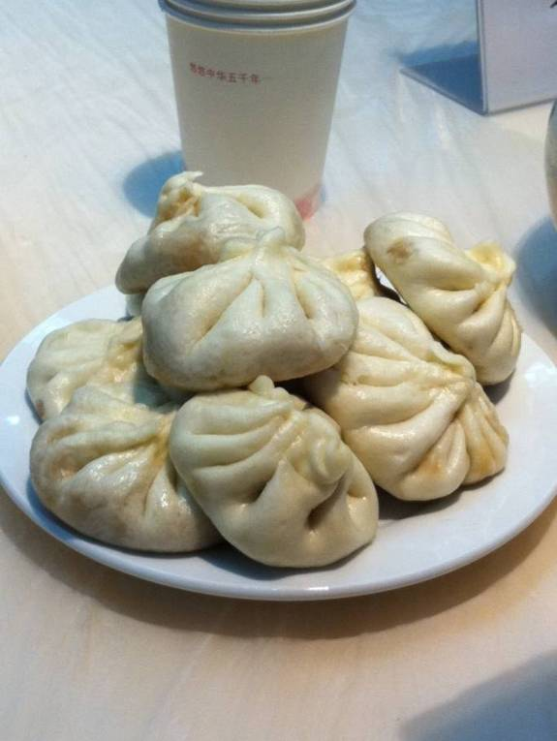  傳說中的天津狗不理包子
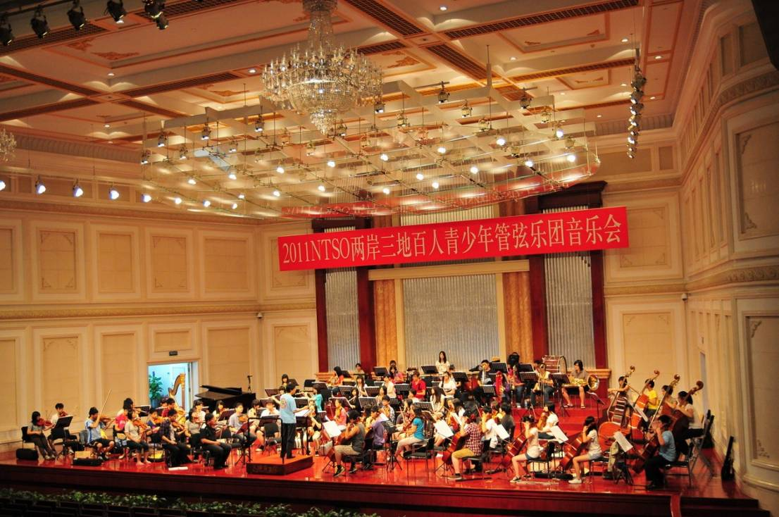
8月19日於天津音樂廳彩排

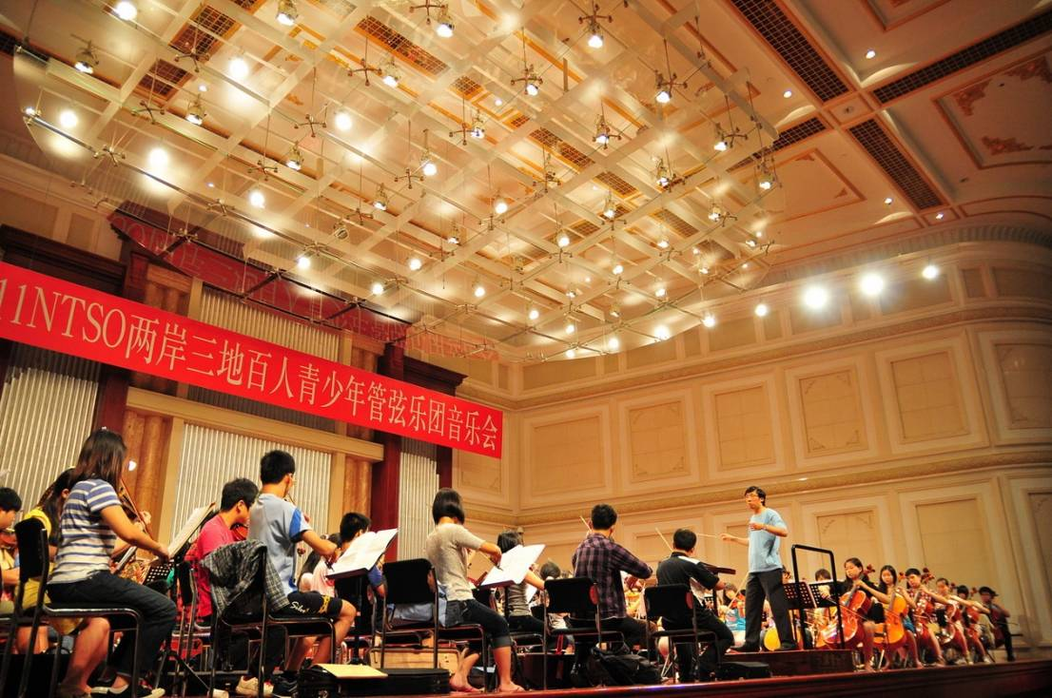
客席指揮陳正哲先生排練實況

- 8月20日 前往參觀奧運場館、天安門，以及北京音樂廳演出
8月20日一早，全團趨車前往2008北京奧運場館－「鳥巢」與「水立方」，以及天安門參訪。「鳥巢」，是2008年北京奧運會的主場館，設有8萬個座位，是為2008年奧運會期間的開、閉幕式，田徑、足球等比賽項目等。「水立方」，北京國家游泳中心，是2008年北京奧運主要的水上項目比賽場館，位於奧林匹克公園，奧運期間會用作游泳、水上芭蕾、跳水與水球賽事之用。

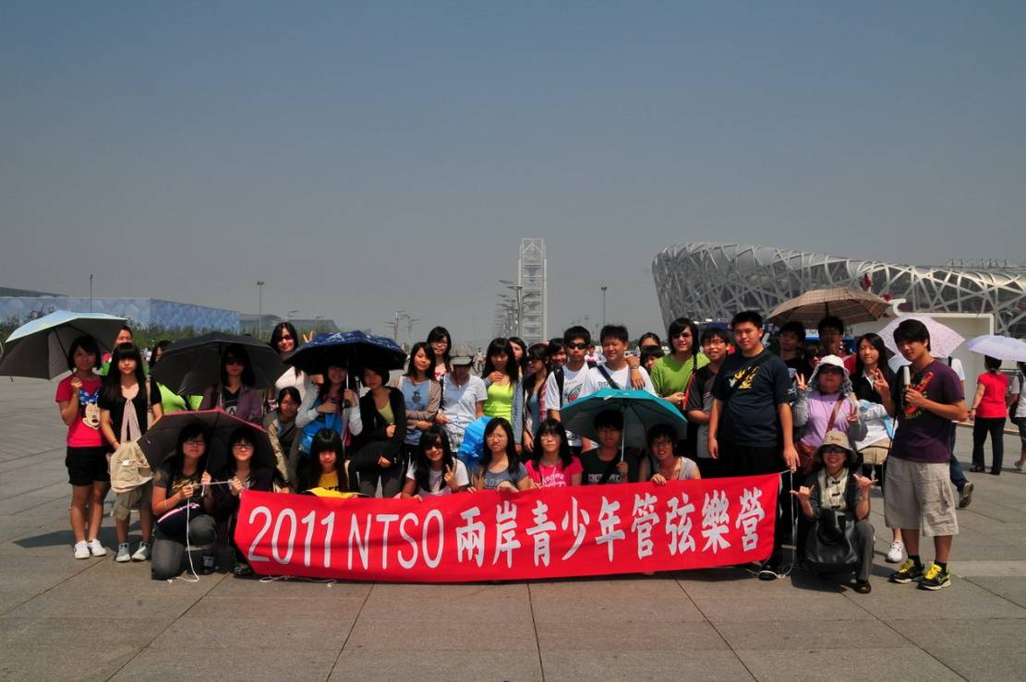
2008北京奧運場館－「鳥巢」與「水立方」

離開京奧場館－「鳥巢」與「水立方」後，我們一行人來到北京的天安門廣場，雖然已近中午時分，早已飢腸轆轆，但還是需咬緊牙關通過天安門才能到達搭車地點。
天安門坐落在中國北京市中心，故宮的南側，與天安門廣場隔長安街相望，是明清兩代皇城的正門。1961年，天安門經公怖為重點文物保護對象。

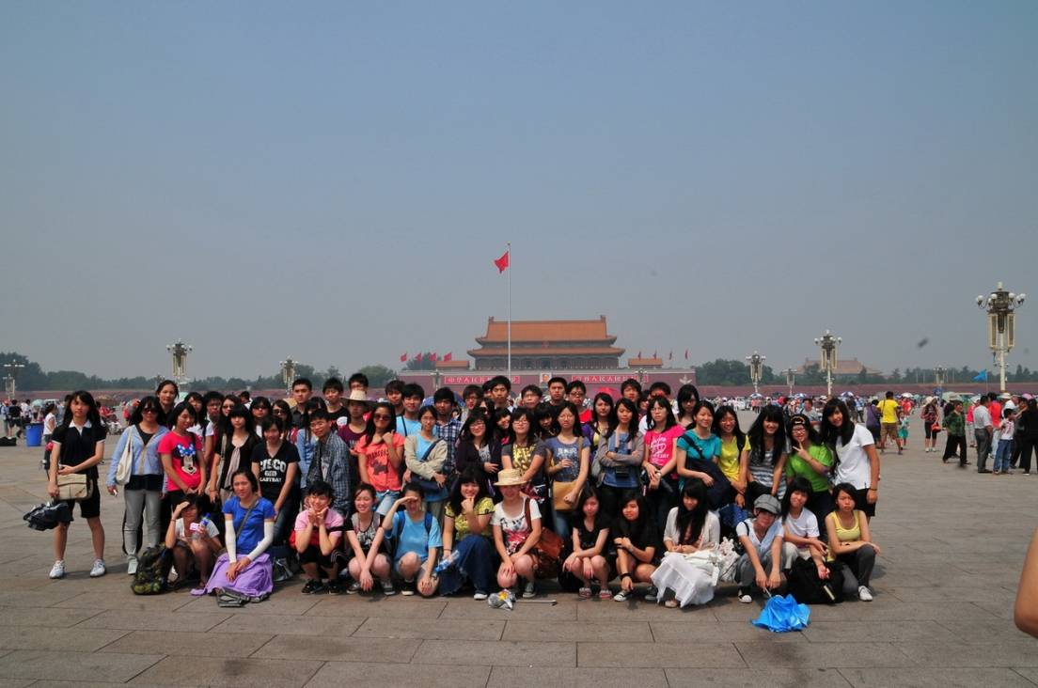
北京天安門廣場

今日的中餐是來到北京最具代表性的另一項美食「全聚德烤鴨」!
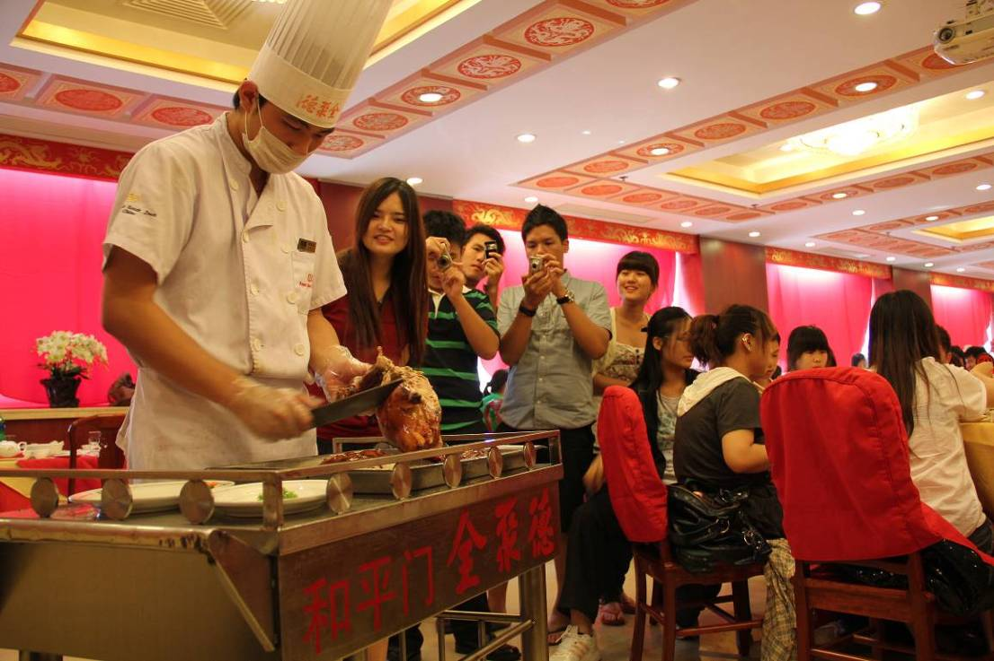
師傅俐落的片鴨刀法 (！中餐 全聚德烤鴨)
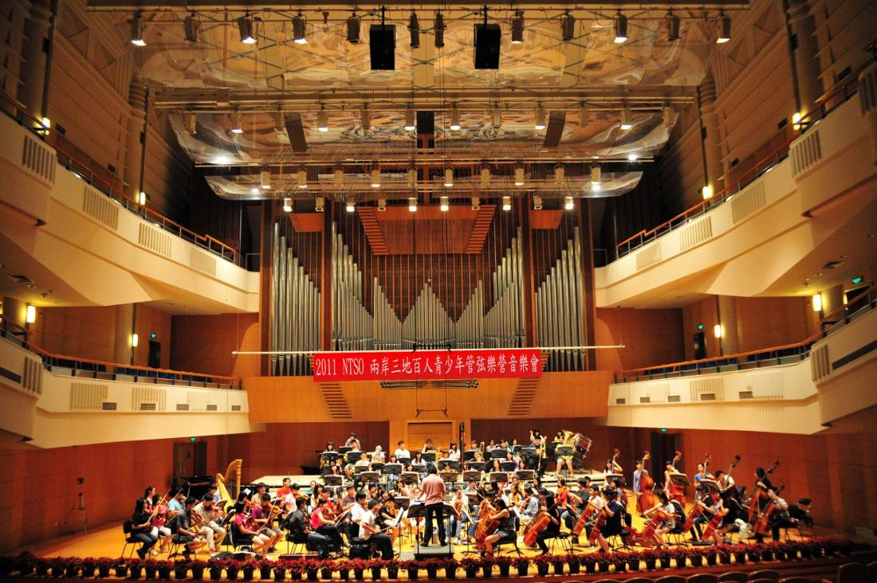
8月20日於北京音樂廳彩排

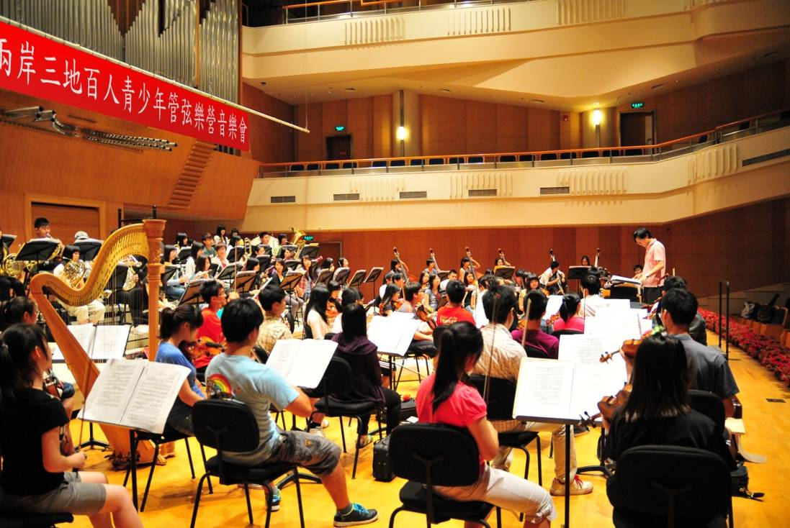
8月20日於北京音樂廳彩排

- 8月21日 啟程前往廣州
8月21日，在結束天津與北京的緊湊演出行程後，整個營隊的演職人員準備啟程前往此行的最後一個演出地－廣東。在出發前往機場之前，我們受頂新集團之邀前往康師傅私房牛肉麵品嘗深受大陸人士喜愛的牛肉麵。隨後，搭乘下午的班機前往廣州。
康師傅私房牛肉麵

團員們接連數日的緊湊演出行程，在抵達廣州市後終於能夠稍稍喘一口氣，傍晚抵達廣州用完餐後，團員們有自由行動逛街購物的小空檔。

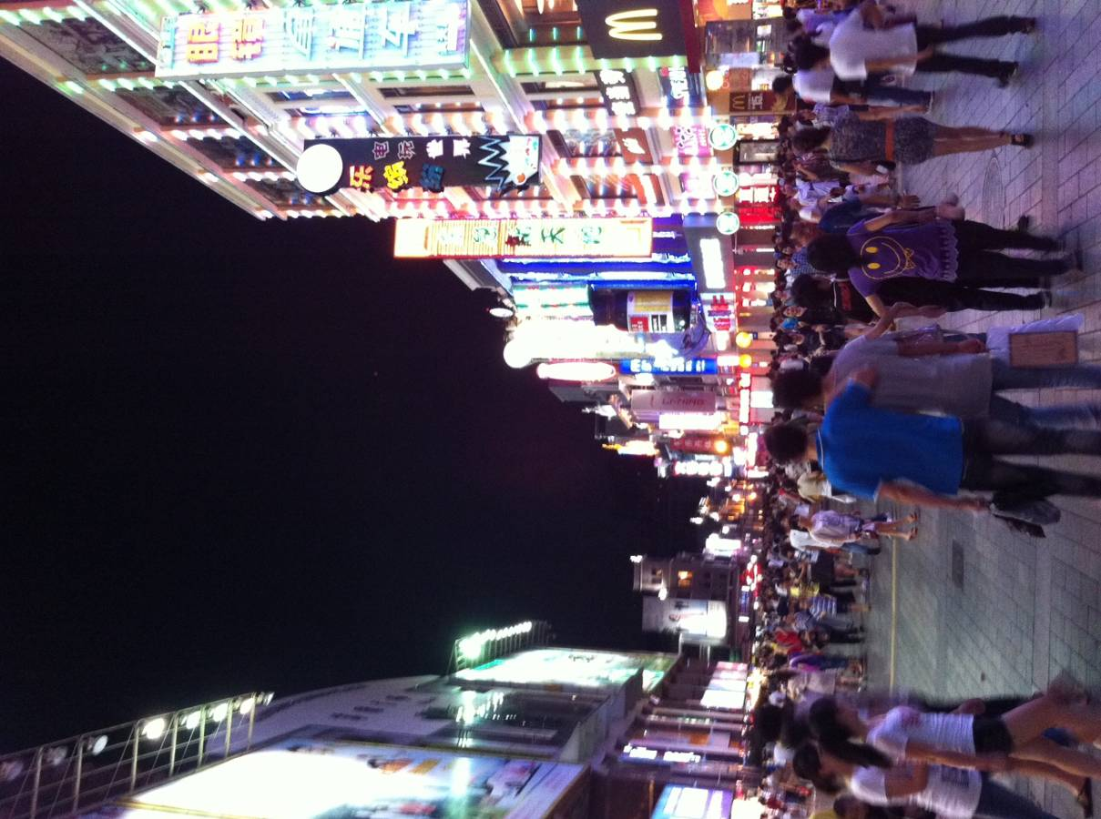
廣州的步行街，入夜後人聲鼎沸！

- 8月22日 前往中山市大劇院演出
8月22日，一行人由廣州市出發前往中山市。中山市距離廣州約一個半小時的車程，是國父孫中山先生的故居。近年來國際精品品牌為求成本降低，紛紛前往亞洲地區尋找低人力成本的代工，據悉中山市亦接獲許多國際知名服飾或皮件品牌委託訂單，進而更加活絡了中山市工商產業的發展。

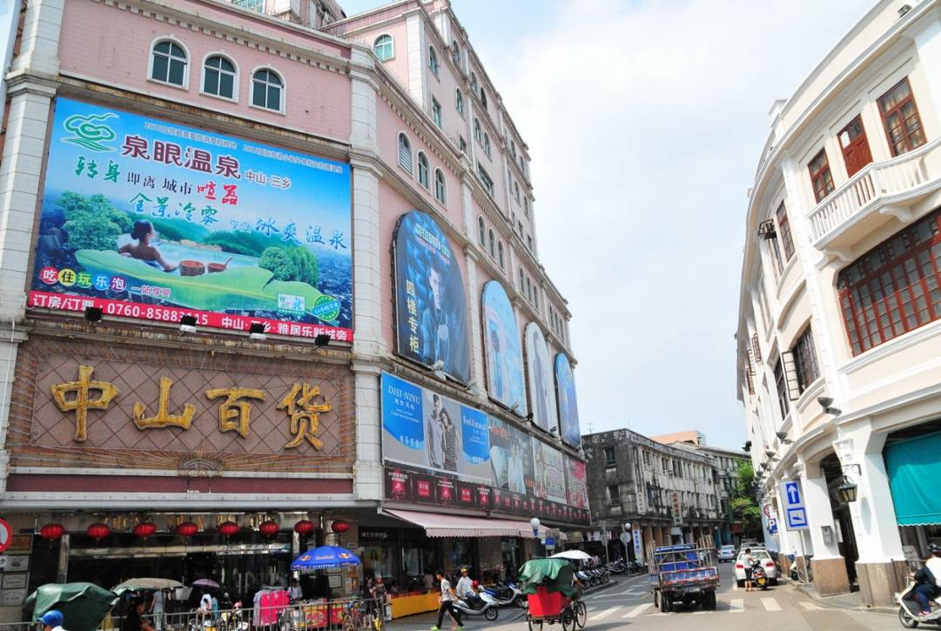
國父孫中山先生的故鄉－廣東省中山市

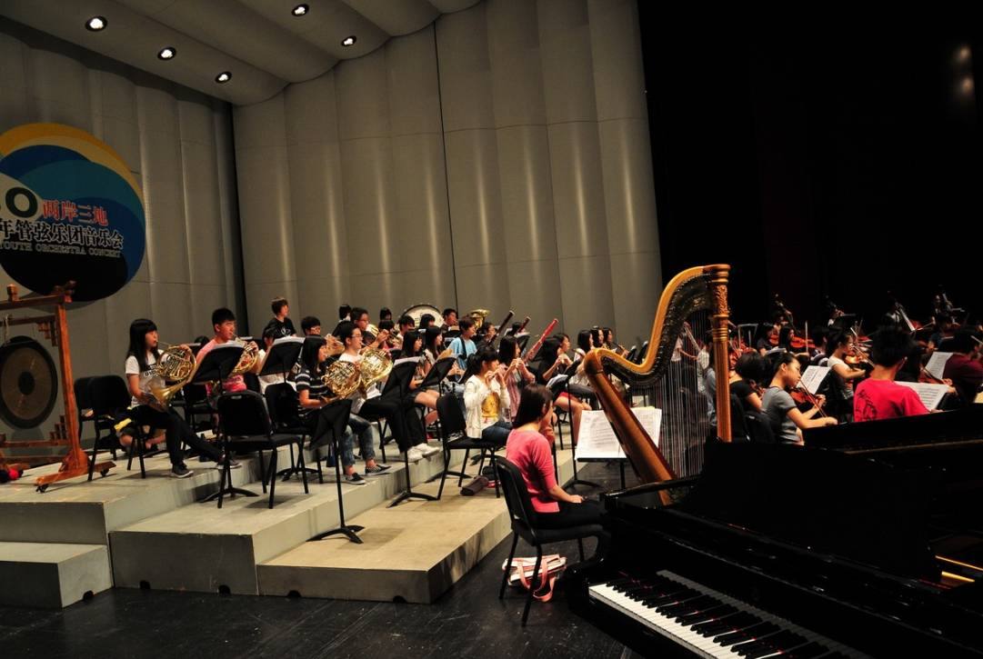
中山市藝術文化中心大劇院綵排

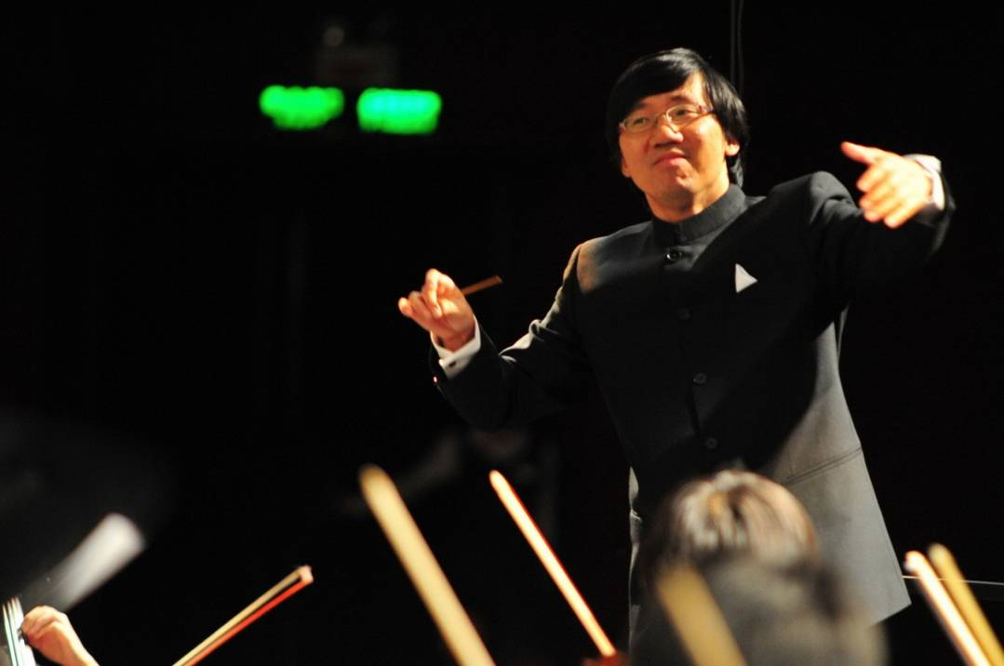
客席指揮陳正哲先生

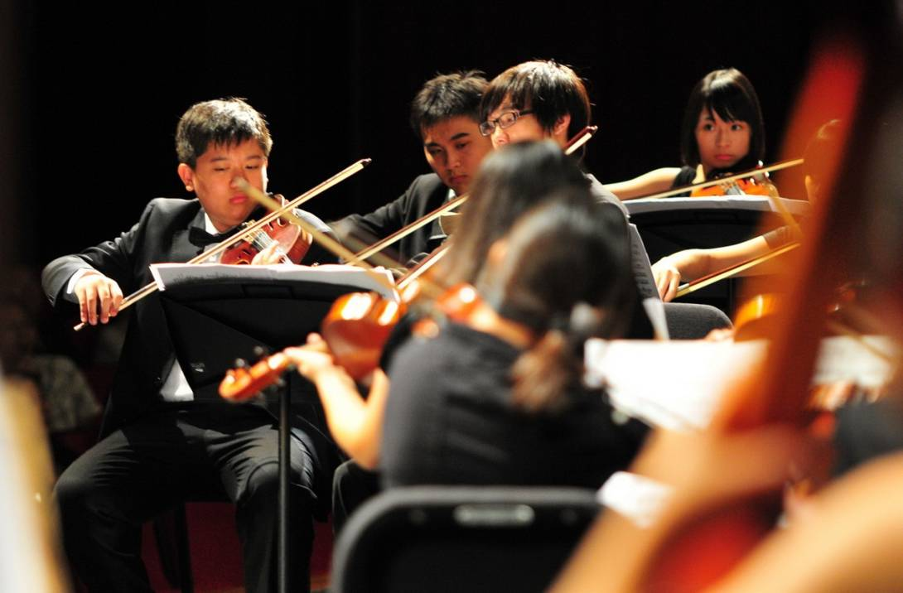
演出實況

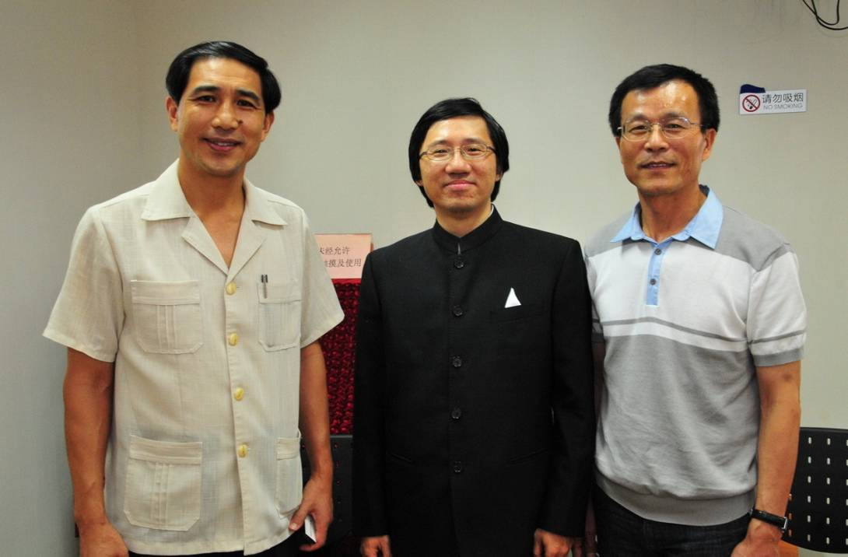
音樂會後林正儀團長與中山市副市長唐穎及客席指揮陳正哲合影

- 8月23日 賦歸
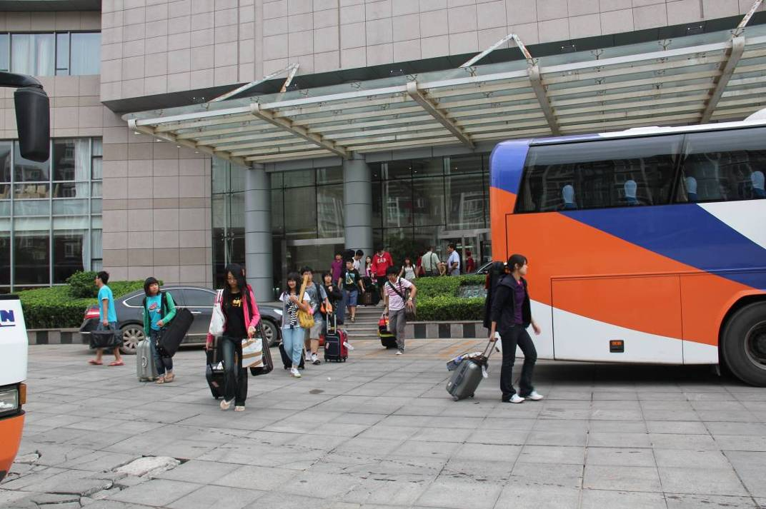
8月23日 離情依依賦歸

中央音樂學院附屬中等音樂學校簡介
中央音樂學院附中是教育部直屬（原文化部直屬）的國家級重點中等專業學校。其前身是1945年成立于重慶青木關的國立音樂院幼年班（後遷至江蘇常州）。1950年，中央音樂學院成立，幼年班隨國立音樂院幷入中央音樂學院，遂改稱爲中央音樂學院少年班，1957年6月1日正式建校幷定名爲“中央音樂學院附屬中等音樂學校”。至今已有五十年歷史。
五十年來，學校在黨和政府的正確領導下，在各級領導同志的親切關懷下，歷經幾代人的艱苦創業。現已具備了一定的辦學規模幷正朝著現代化、國際化的方向全面發展。
目前，中央音樂學院附中設有六年制中學和三年制小學，專業方面包括：鍵盤樂器演奏、管弦樂器演奏、中國樂器演奏、聲樂表演、作曲與音樂學基礎。根據專業教學的需要，幷依據文化課、音樂基礎課的具體課程結構，學校下設鋼琴、小提琴、大提琴、管樂、民樂、作曲與音樂基礎課、聲樂、鋼琴基礎課、室內樂及文化課等十個教研室。現有在校生700余人。
經過數十年的積累，中央音樂學院附中擁有一支學術力量雄厚的師資隊伍，其專業教學水平在國內堪稱一流。一些著名教授，如：黃源禮、廖輔叔、夏之秋、章彥、易開基、朱工一、周廣仁、韓裏、藍玉崧、喻宜萱、沈湘、隋克强、王治隆、林耀基、潘一鳴、陳比剛等，都曾在附中擔任教學工作。特別值得一提的是，一些年逾花甲的老教授，如：楊儒懷、陶純孝、王振先、金愛平、淩遠、趙屏國、吳元、鐘慧、王振山、宋濤、陳園、祝盾、王永新等等，至今仍堅持在教學第一綫上，他們或直接投入教學工作，或出任教學督導，爲附中的人才培養付出著辛勤的勞動。近些年來，附中的中青年教師成長迅速，在教學及藝術實踐的各個方面，發揮著越來越重要的作用。目前獲得中高級專業技術職稱者已占中青年教師總數的60%以上。他們當中的一些人曾在國內外重大音樂比賽中取得過優异的成績，是國內中青年演奏家、作曲家中的佼佼者。由中央音樂學院附中各專業教師編寫的教材、制訂的教學大綱，受到國內同行及專家們的一致好評，許多已被兄弟院校所采用。此外，附中的文化課教學，也有著良好的傳統，俞叔_、湯德章、方承國、蔡仲德等老教師出色的工作，給歷届學生留下了難以忘懷的深刻印象。
中央音樂學院附中面向全國招生，每年均有一批具有較高音樂天賦的學生通過全面、嚴格的選拔，進入附中學習。經過數年的學習後，他們當中的絕大多數被輸送到本院大學部繼續深造。從建校至今，中央音樂學院附中已培養出合格畢業生2000余人，他們遍布海內外，許多人已成爲各文藝院團和藝術院校的骨幹，在國內外音樂界享有聲譽。施光南、儲望華、王立平、劉詩昆、殷承宗、盛中國、鮑惠蕎、王國清、黃安倫、陳佐湟等就是他們當中的優秀代表。更有許多畢業生一直默默無聞地工作在平凡崗位上，甚至扎根在祖國邊陲，兢兢業業從事基層文化藝術工作，爲祖國的音樂文化事業做出了應有的貢獻。改革開放以來，中央音樂學院附中更是人才輩出，群星璀燦，姜建華、郭昶、呂思清、黃濱、郎朗等一批批少年英才脫穎而出。據初步統計，建校以來，附中學生在各種國際音樂比賽中獲獎者已達280人次，在國內省級以上音樂比賽中獲得前三名者已超過484人次。
中央音樂學院附中也是我國音樂文化領域對外交流的重要窗口，自建校以來，學校始終十分重視藝術實踐和對外交流工作。享譽世界樂壇的著名藝術家如梅紐因、斯特恩等人都曾來校講學，傳授技藝。學校每年也要派出優秀的教師、學生，出訪世界各國，參加各種旨在加强中外文化交流的演出活動。早在1959年，當時全國唯一的青少年管弦樂隊”紅領巾樂隊”在附中成立，六十年代，這支樂隊得到了周恩來、鄧小平等老一代無産階級革命家的親切關懷和熱情贊揚。多年來，在社會各界的鼓勵與支持下，在老師們的嚴格訓練、悉心培育下，樂隊的演奏水平日益提高，八十年代以來，還曾得到小澤征爾等世界著名音樂大師的指導。1988年，“紅領巾樂隊”更名爲“中國少年交響樂團”，其編制規模與正規化程度均得到進一步加强。樂團曾先後出訪東南亞、歐洲的一些國家以及港澳臺地區。爲弘揚民族文化，宣傳改革開放成果，加强友好往來，以及促進祖國統一大業的實現，做了大量有益的工作。九十年代以來，附中又先後組建了“少年民族管弦樂團”、“少兒合唱團”、“少年室內樂團”“少年管樂團”。通過這些團體的演出活動，附中學生的專業素質得到了增强，藝術實踐能力得到了鍛煉，同時，也爲我國藝術教育優秀成果的展示增添了新的內容。
伴隨著新世紀的曙光，中央音樂學院附中進入了一個飛躍發展的黃金時期。在黨中央、國務院領導人的親切關懷下，一座現代化的、體現出二十一世紀國際水準的新校園，已于2001年落成幷投入使用。今天的附中，已成爲一個以教學爲中心，集演出、創作、科研爲一體的，有中國特色幷具有國際影響的中等音樂專科學校，被人們贊譽爲“音樂家的搖籃”。全體師生員工正遵循著“精藝、尚德、博學、礪志”的精神，向著更高的目標攀登，爲把中央音樂學院附中建成世界一流的專業音樂學校而努力奮鬥。

天津音樂學院附屬中等音樂學校

天津音樂學院始建於1958年，中央音樂學院由天津遷到北京后，留下部分師生員工和設備，在此基礎上建立了天津音樂學院。設有三十多個專業，面向全國招收碩士研究生、本科生和專科生。現有在校生近2000人，現有專任教師238人，在職教授51人，副教授86人，其中22名正副教授享受國務院頒發的政府特殊津貼。學院連續十年聘請多名外籍專家來院任教，每年派出4-5名中青年教師赴國外著名音樂院校進修學習，並與世界二十多個國家和地區的音樂院校建立了友好聯系。
中山市文化艺术中心座落于兴中道73号，是中山市人民政府“十五”规划重点工程项目之一。该工程于2003年8月3日奠基动工，于2005年11月竣工投入使用。
文化艺术中心占地54727平方米，总建筑面积47368平方米，由演艺大楼和培训大楼两大部分组成，总投资5亿多元。其中，演艺大楼建筑面积23879.87平方米，设有大剧场、多功能小剧场、展览厅、影音演示厅、排练厅、演员化妆间、西餐厅和办公区；培训大楼建筑面积19551.53平方米，设有文化艺术商廊、电影城、美食广场、公共艺术展厅、培训区等，其中戏剧、舞蹈、音乐、器乐、少儿艺术等各艺术门类培训教室38间，包括排练厅、琴房、综合艺术厅等。
文化艺术中心还设有一个可容纳3000多人的露天文化广场，舞台上配置了一个40平方米的LED大屏幕。广场设置了两个大型喷水池和800多套灯具。大型停车场可容纳近400台车辆停放。
本中心建筑设计独特，环境优美，是中山市目前的文化地标、市民的艺术殿堂、最好的艺术培训基地、群众首选的文化活动场所，也是中山市旅游观光的亮丽风景点。

星海音樂學院附屬中等音樂學校
星海音樂學院地處嶺南文化中心--廣州，是我國華南地區唯一的一所高等音樂專業學府。其辦學歷史可追溯到1932年由中國現代音樂教育先驅馬思聰、陳洪先生創辦的專業音樂學校--“廣州音樂院”。學院名稱歷經變化，1957年10月重建並更名為“廣州音樂學校”，1958年更名為“廣州音樂專科學校”。1977年開始招收本科生 ，1981年6月經國務院批准，“廣州音樂專科學校”升格為“廣州音樂學院”，同年，取得學士學位授予權資格。1985年12月，為紀念人民音樂家冼星海，“廣州音樂學院”更名為星海音樂學院。1992年，廣東省人民政府撥專款，在院內興建了一座“冼星海紀念館”，館名由江澤民同志親筆題寫。2003年9月經國務院批准，取得碩士學位授予權資格。
經過幾十年的辦學歷程，我院正逐漸發展成為立足華南、面向內地和港澳，輻射東南亞的專業音樂教育中心，學科建設也由單一的教學型轉變為教學研究型。我院一直將傳承和振興民族音樂文化，特別是嶺南音樂文化為己任，以建構現代專業音樂教育體系為發展目標﹔按照現代的教育理念和人才觀，以培養優秀的音樂專門人才、師資人才和普及型人才為長期辦學任務。
我院現設有作曲系、音樂學系、現代音樂系、鋼琴系、聲樂系、民樂系、管弦系、音樂教育系、流行音樂系、藝術管理系、舞蹈系、樂器工藝教研室等12個系、室，還設有研究生部、音樂研究所、學報編輯部、音樂心理實驗室、嶺南音樂發展研究中心、嶺南音樂展覽館、音樂科技實驗中心、基礎教育部、繼續教育學院、附屬中等音樂學校和三個實驗樂團（交響樂團、民族樂團與合唱團）。它們基本涵蓋了作曲與作曲技術理論、音樂學研究和音樂表演等各個專業領域，形成了教學、創作、表演與學術研究四位一體的完整學科體系。同時還形成了中專、本科、研究生不同的辦學層次，以及普通高等教育與成人高等教育並舉的辦學格局。我院現有廣州大學城校區和沙河校區兩個辦學校區，普通高等教育在校生2700余人，成人高等教育在校生1120余人。我院師資力量雄厚，現有教學科研人員320人，其中，具有高級職稱者120人，具有中級職稱者158人，取得博士、碩士學位78人。他們在年齡結構、學歷結構、職稱結構和專業結構上都形成了合理的學術梯隊，從而構成一支由資深教授和以博士群為主體的中青年專家組成的 研究生導師隊伍。
近年來，我院還先后舉辦了“全國藝術院校音樂研究所工作會議”、“全國哲學、美學、音樂學前沿學科學術研討會”、“美國音樂周”、“趙宋光學術思想研討會”、“南派古箏大師羅九香學術研討會”、“全國藝術院校視唱練耳教學研討會”與“全國音樂評論學術研討會”等各類重要的學術研討會。同時邀請了周文中、於潤洋、楊儒懷、金湘、趙曉生、金鐵林、郭淑珍、鄧韻、劉綱紀、趙方幸、李名強、李淇、波波娃、巴威爾，以及分別來自美、俄、法、英、德等國內外著名專家、學者前來訪問、講學和舉辦各類專家音樂會。此外，我院還應歐美等國、港澳台地區以及國內各藝術院校之邀，派出交響樂團、民族樂團、合唱團、室內樂團、余其偉廣東音樂小組以及各類專家進行訪問演出和講 學，並與美國奧克拉荷馬東南州立大學藝術學院、喬治亞州立大學音樂學院、新加坡南洋藝術學院、萊薩爾藝術學院、奧地利海頓音樂學院、澳大利亞悉尼音樂學院、香港中文大學音樂系等藝術院校建立了校際交流關系。
在教學改革方面，學院本著“優化課程結構、更新教學內容、改革教學方法、提高教學水平”的原則，推行了為培養多層次、多規格人才，以適應社會需求的一整套改革措施，取得明顯成效。現已形成以專業課程為核心，以專業基礎理論與人文課程為基礎，以藝術實踐為輔助的多層次課程體系。在教學內容和教學方法上，注意及時吸收當今國內外音樂文化領域最新的學術科研成果，更新教學內容，打破傳統的教學模式，推行靈活多樣並注重培養學生的學習能力、實踐能力與創新能力的教學方法， 從而提高了我院的人才培養質量。學院自辦學以來已向社會輸送了各類音樂人才6000余名，其中大多數畢業生已成為華南地區各藝術院校、研究機構、文藝團體和文化傳媒、企事業文化管理的骨干，有些已成為享譽國內外的音樂家和音樂教育家。近年來，我院畢業生的就業率一直位於廣東省高校的前列，並因此受到了社會各界的廣泛關注和好評。
我院現有教學實用面積334畝，其中廣州大學城校區285畝，沙河校區49畝。擁有包括功能齊全、設備先進的現代化音樂廳、音響視聽室、高級錄音棚、電子音樂制作中心、各類排練廳、學術報告廳和琴房大樓等教學設施。在省委省政府的支持下， 2005年我院主體已全面進駐“廣州大學城”，與中山大學、華南理工大學等九所高等院校融入到多學科的人文環境中，形成教育、文化與自然相互協調發展的合理生態結構，使我院成為全國唯一的一所進入“多生態系統”的單科音樂學院。我院在享受這種資源的同時，也為整個生態系統發揮自身的獨特功能和作用。在未來的幾年裡，我院將繼續按照“抓建設、打基礎、上水平、創特色”的發展方針，抓住機遇，不斷加大教育創新力度，使我院整體辦學實力跨上一個新台階。

澳門演藝學院音樂學校
澳門演藝學院音樂學校是澳門一所獲政府批准，提供職業音樂教育的正規藝術學校，亦是澳門規模最大、學科最齊、專業教師及就讀學生最多的音樂教育機構。歷年來，本校秉承“為澳門培養音樂人才”的宗旨，致力為澳門市民提供各項音樂培訓課程。在奠下了紮實的音樂普及教育根基後，因應社會發展和本地音樂學生的專業學習需求，學校於2009年正式開辦第一屆全日制“音樂技術課程”，為有志投身音樂專業的學生，提供系統而全面的音樂專業教育，以及六年制中學同等學歷的社會文化課程。
音樂課程分為中樂和西樂兩類，設有必修和副修科目。為了讓學生受到全面的音樂教育，學校還建立了各種室內樂重奏組、合奏小組、合唱團及學生樂團，提高學生的合奏能力和學習興趣，培養團隊合作精神。每年更舉辦“青春的旋律”學生音樂會，作為重要的學習成果展示。
為了貫徹“課堂學習”與“演出實踐”並行的教學理念，學校不僅注重學生在課堂上受到優良的專業訓練，亦經常舉辦各類型大師班、講座及工作坊，邀請海內外名師來校講學；為校內師生安排了學生和教師的演奏會、大型文藝演出、外地交流活動等，務求讓學生在演出實踐中積累更多舞台演奏經驗，增進學習興趣，並讓學生從教師的親身示範中直接汲取養分。
學校現有約80位教師，學生接近1000名。教師來自國內外，分別畢業於北京中央音樂學院、上海音樂學院、歐洲多所國立音樂學院及美加等地的高等藝術院校，具有豐富的演奏及教學經驗，部分教師更具備藝術研究和從事創作的能力。
近年來，學校的報讀人數不斷增加，在教師悉心指導及學生勤奮努力下，學生的音樂藝術水平得到了很大的提高。無論在校內考試或對外的公開演出中，均有出色的表現，部分學生更被邀請到外地演出。在每年舉行的澳門青年音樂比賽，以至在地區性和全國性音樂比賽中，學生均表現突出，多次獲獎，成績驕人。此外，他們還在校外各類藝術團體中，擔任演奏、策劃及行政等重要角色，充分發揮所學，為推動本地的音樂藝術發展作出了貢獻。
為了優化學習環境，位於望德堂區的新校址已於2008年9月正式投入使用。新校址富有中葡建築特色，共有36間琴房及課室、2間大型樂隊排練室、圖書室及音像資料室等，進一步改善了教學條件，以配合全日制“音樂技術課程”之所需。

北京音樂廳介紹
北京音樂廳位於北京西長安街六部口西南，北與中南海斜對。其前身為始建於1927年的中央電影院，在1960年經改建作為音樂廳並正式啟用。1983年重建，2003年重修。 北京音樂廳作為北京國際專業音樂廳之一，曾有小澤征爾、梅紐因、斯科達、馬友友、多明戈等多位音樂大師在此展現才華。
北京音樂廳是中國第一座現代模式的、專為演奏音樂而設計建造的演出場所^{[1]}，曾一度享有「中國的音樂聖殿」之稱。北京音樂廳前身為中央電影院，後劃歸原中央樂團，其後重新更名為北京音樂廳。「文革」結束後，經樂團老一輩領導和藝術家的多方呼籲，1978年由政府撥款重建，1986年竣工，並一度成為北京音響效果最好的專業音樂廳^{[2]}。但隨著流行音樂對古典音樂的衝擊，音樂廳經營逐漸蕭條。為扭轉這一局面，1993年4月，北京音樂廳由私人公司承包，使北京音樂廳成為中國第一個有演出合同的劇場^{[3]}。2003年11月，音樂廳開始全面裝修改造。

天津音樂廳介紹
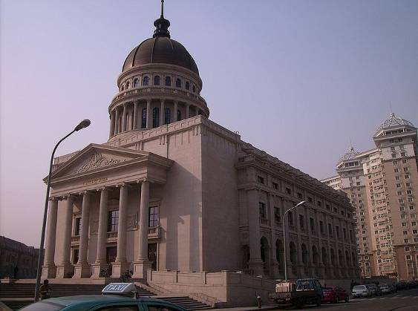
天津音樂廳原名平安電影院或小白樓音樂廳，坐落在天津市和平區小白樓地區南京路、浙江路、開封道和建設路四路交口處，為浙江路32號。其前身為始建於1922年的平安電影院。此後，原建築於2005年拆除重建。2009年，新天津音樂廳落成，目前，天津音樂廳已成為天津的國際專業音樂廳。原天津音樂廳始建於1922年，由英籍華人、香港恆達電影公司董事長盧根建設的，原名為平安電影院〔英文：Empire Theater〕，是第一家由外國人開辦的電影院，經過四次搬遷最後才落址小白樓。位於原天津英租界馬場道（Race Course Road）、達文波道（Davenport Road）與克森士道（Cousins Road）等多口交匯處，由景明工程公司的英國籍工程師赫明和帕爾克因聯合設計，當時的總建築面積達3434平方米，為一座羅曼式的西洋古典建築。該建築為二層混合結構，內部仿古羅馬大劇場。建築入口處是由塔斯乾式半圓柱式外廊組成的門廳，外立面處理複雜，為非對稱造型，其外牆角均為凹凸式混水段塊處理，入口右側的便門內設有大廳，影院內地板上鋪有地毯，舞台兩側設有兩個花亭，樓上樓下均設有包廂，當時劇場內設有一千多個坐席。影院始建之初放映的影片多為好萊塢影片，上座率高且票價昂貴，因此該電影院顧客多為外國商人、國內外政要、軍閥以及富紳或官僚買辦等。
新的天津音樂廳平面設計為一艘船型，頭朝西南，主建築外形為歐式，外檐四周設有多棵羅馬柱，主入口由六棵立柱擎起大挑檐，上方為正三角脊頂，在主立面上方，建有一個有二層的鑲嵌著金黃屋頂的圓拱券塔樓。新音樂廳地上部分共有兩層，建築面積為4860平方米。分為前廳、主廳（觀眾席）、舞台（演出廳）、後台（化妝間）、排練廳、貴賓接待廳等，其中，一層是貴賓廳、排練廳和化妝間，二層為主音樂廳及供指揮、主演等使用的化妝間。音樂廳內嚴格按照舉辦大型交響音樂會的聲學需求進行設計，充分考慮大規模樂隊演奏，增大了舞檯面積，同時觀眾席面積也進行了適當的擴大。演奏台設在觀眾席一側，寬20米，深11米，可容納120人的樂團演奏。演奏台共有5塊升降台，演奏台前部設有大型樂器升降台，演奏台後設有可供80人合唱隊使用的合唱區。^{[5]} 目前，新音樂廳設有624個座席和8個包廂，一共650個座位，座席設置最大限度地滿足觀眾的視覺需求，觀眾無論坐在哪個位置都能清晰地看到舞台上的表演。主音樂廳內所有的坐椅採用的都是具有阻燃和吸音效果的藍色絨布面料。而且，大廳的冷熱送風口設在坐椅下面。此外，主音樂廳內還設置了無障礙坡道和無障礙電梯。新音樂廳建築群由主樓、音樂廣場、綠化帶三大部分組成。在建築的前廣場，建有數對盆式花壇，在廣場甬道前方還設有下沉式音樂廣場和綠地。

團長Director
林正儀 Lin, Jeng-Yi
藝術顧問Artistic Advisor
水藍 Shui, Lan
副團長Deputy Director
陳樹熙 Chen,
指揮Conductor
梶間聡夫 Kajima, Fusao
秘書Secretary
錢降珠 Ching, Chiang-Chui
演出活動組組長 Chief of Performance Division
林佳瑩 Lin, Chia-Ying
企劃行銷組組長Chief of Planning & Marketing Division
林佳瑩 Lin, Chia-Ying (兼代)
研究推廣組組長Chief of Research & Promotion Division
高芝蘭 Ko, Jay-Lan
資料組組長Chief of Music Data Division
何金玲 Ho, Chin-Ling
行政室主任Chief General Affair Office
劉貞伶Liu, Jen-Lin
會計室主任Chief Accounting Office
林淑真Lin, Shu-Chen
人事室主任Chief Personnel Office
卓杏蓉 Chou, Hsin-Jung
研究推廣組組員Officer of Research & Promotion Division
陳達章 Chen, Ta-Chang
林佳慧 Lin, Chia-Hui
張筱雲 Chang, Hsia-Yun

-----------------------------------------------

第一小提琴FIRST VIOLIN
張庭碩 Chang, Ting-Shuo
張李峻伊 Zhang, Li-Jun-Yi
廖元宏 Liao, Yuan Hung
朱怡靜 Chu, Yi-Ching
楊雅淳 Yang, Ya-Chun
李宗駿 Lee, Zong-Qun
胡 楷 Hu, Kai
徐文超 Xu, Wen-Chao
劉音童 Liu, Yin-Tong
何倩如 He, Qian-Ru
李祁螢 Lee Chi-Ying
王 彤 Wang, Tong
李嘉寧 Lee, Chia-Ning
閆藝丹穎 Yan,Yi-Dan-Ying
周嘉倩 Zhou,Jia-Qian

第二小提琴SECOND VIOLIN
張瑋璐 Zhang, Wei-Lu
何倩茹Ting, Shih-Han
翁浩然 Iong, Hou-In
蔡承宏 Tsai,Cheng-Hung
曾丹琪 Zeng,Dan-Qi
李芷晴Lei, Chi-Cheng
林修平 Lin,Siou-Pian
王昱文 Wang,Yu-Wen
淩曉晴 Leng, Hio-Cheng
張陽春 Zhang, Yang-Chun
王 晶 Wang, Jing
陸昕奕 Lu, Xin-Yi

中提琴VIOLA
杜 娟 Du, Juan
李博深 Li, Bo-Shen
高宇亭 Kao, Yu-Ting
靳宇辰 Jin,Yu-Chen
徐琨博 Xu, Kun-Bo
盧思璇 Lu,Tze-Hsuan
楊景婷 Yang, Ching-Ting
金 龍 Jin, Long
蕭佳倩 Hsiao, Joan
閆志健 Yan,Zih-Jian
張凱雯 Chang, Kei-Vein
豐一帆 Feng, Yi-Fan

大提琴CELLO
陳冠霖 Chen, Guan-Lin
吳登凱Wu, Deng-Kai
黃渝茹 Wang, Yu-Zu
謝明璿 Xie, Ming-Xuan
何 川 Ho, Chun
張仕傑 Chang.Shi-Jie
朴玲玲 Piao, Ling-Ling
曹曼萱 Cao, Man-Xuan
王思雨 Wang, Si-Yu
楊庭毓 Yang, Ting-Yu
黃泰為 Huang, Tai-Wei

低音提琴DOUBLE BASS
游婉婷 Yu, Wan-Ting
張建澤 Zhang, Jian-Ze
王致筌 Wang, Chih-Chuan
陳 晨 Chen, Chen
李昀儒 Lee, Yun-Ru
容 欣 Jung, Hsin

長笛FLUTE
周偉琳 Chao, Wai-Lam
郝于萱 Hao, Yu-Hsuan
傅亞筑 Fu, Ya-Chu

雙簧管OBOE
林水晶Lin, Shui-Jing
林覺慈 Lin, Chueh-Tzu
吳青晏 Wu, Ching-Yen
蘇品萱 Su, Pin-Hsuan

單簧管CLARINET
陳筱茹 Chen,Hsiao-Ju
蔡于伶 Tsai,Yu-Ling
◎陳雅馨 Chen Ya-Hsin

低音管BASSOON
陳芊彣 Chen, Cian-Wun
張皓瑜 Chang, Hau-Yu
廖珈嬅 Liao, Chia-Hua

法國號HORN
張斯婷 Chang,Szu-Ting
路 洋 Lu, Yang
楊雅筑 Yang,Ya-Zhu
劉 洋 Liu, Yang

小號TRUMPET
郭 翔 Guo, Xiang
彭 湃 Peng, Pai
廖紫彤 Liao,Tzu-Tung
魏粲蓉 Wei, Tsan-Jung

長號TROMBONE
林祐彤 Lin, Yu-Tung
陳郁明 Chen, Yu-Ming
陳浩恩 Chen, Hao-En

低音號TUBA
鐘凱傑 Chung, Kai-Chieh

擊樂PERCUSSION
李曉泓 Lee, Hsiao-Hung
吳欣怡 Wu, Hsin-Yi
張瑜蓁 Chang, Yu-Chen
陳儀亘 Chen, Yi-Hsuan
謝佩穎 Hsieh,Pei-Ying

豎琴HARP
高 興 Gao, Xing

◎協演人員

曲目/ Program

F. Liszt: Hungarian Rhapsody No.2
李斯特：第二號匈牙利狂想曲
Sibelius: Valse Triste
西貝流士：悲傷圓舞曲
C. Debussy: Prelude to the Afternoon of a Faun
德布西：牧神的午後前奏曲
P. Masgani: Intermezzo from“Cavalleria Rusticana”
馬斯康尼：鄉村騎士間奏曲
P. I. Tchaikovsky: Romeo and Juliet Fantasy Overture
柴可夫斯基：「羅密歐與茱麗葉」幻想風序曲

中場休息

E. Elgar: Enigma Variations, Op.36
艾爾噶：謎語變奏曲，作品36

2011 NTSO 兩岸三地百人青少年管弦樂營音樂會
海報正面
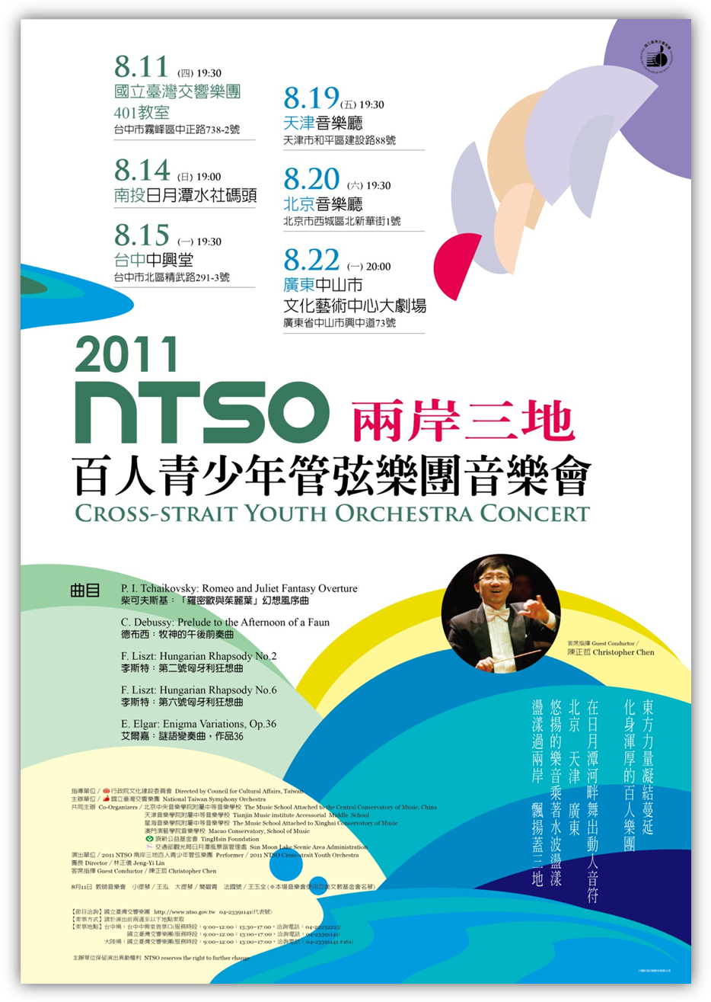
海報說明文字
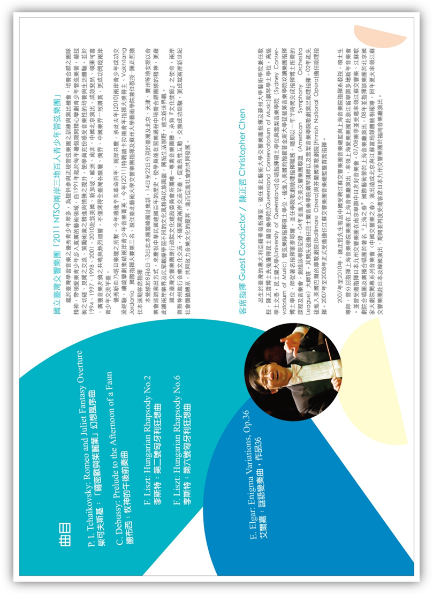

心得與建議
- 心得
這次中國北京、天津、廣州巡演雖只有6天，3場次音樂會，行程短暫且緊湊，但仍深深地感受到北京音樂廳、天津音樂廳、中山市文化中心建築的宏偉，以及行政工作人員追求完美及藝術極緻的理念與實踐。不僅讓來自各國的演出團體感受硬體建築歷史之美，當下更是積極努力的開創新局，製作多元且具特色的節目，使在現今全球不景氣的消費市場裡，仍然擁有廣大的聽眾及龐大的財力支援。
國立臺灣交響樂團除了是台灣歷史最悠久的交響樂團，也是最早及最持續投入音樂文化教育的交響樂團，不但在籌辦各式音樂節及音樂營等各種活動上早已建立起良好的聲譽，更希望能定期庚續兩岸藝術交流，彼此觀摩，增進兩岸青年學子整體音樂素質，開啟兩岸國際藝術交流平臺，更可讓中國的民眾沉浸在兩岸文化與多元音樂的氛圍中，藉此將兩岸藝術文化的進步與發展向外傳遞遠播。
這次參訪最讓國臺交最感動的就是能與中國相關單位在實質對等下進行兩岸交流，也要特別感謝各界的協助讓國臺交得以順利成行，我們將記取別人的優點，繼續在自己崗位上努力，以求百尺竿頭更進一步！

二、建議
(一)教育者是人類靈魂的工程師，藝文教育更是國家發展的基本。從中國4所學校推派參加本活動的學生可以發現，大陸除發展硬體建設外，更積極培養藝文人才，為自己在國際的舞台上謀求一個出路或位置，然而在這多元的世界及強調競爭力的時代裡，我們能教給下一代應具備什麼樣的能力才是最重要的，應該是國際觀，而這也是此行最重要的體會，而如何建立國際觀？國際觀的建立，就是要「知己知彼」的基本功力，因為在無國界的未來，這是我們重要的後盾，所以我們應教育我們的下一代「讀萬卷書，更要行萬里路」去瞭解自己的定位在那裡，才能在未知的未來有生存的契機，然這個契機最重要的是如何強化自己本身的競爭力，而這競爭力便是認清自我的價值及找出自己的定位，所以藉由本次中國的巡迴演出，讓兩岸三地的學生拓展在音樂專業領域及人文認知等方面的省思，塑造本團管弦樂夏令營的自我品牌。
(二)實際工作面上，第一：應用心去做每件事，因為「用心就是專業」，透過用心才會真正思考其中的問題所在。第二：合作及整合，誠如團長在各參訪行程之中提到的：世界是平的，人生舞台加大，下一代競爭對手增加，不再是單打獨鬥，要懂得合作及尋求協助。因此，年青一代的音樂學子，要更能與同儕合作，群策群力，才能展現出最美麗動人的音樂。
(三)兩岸辦理藝文教育相關單位，除可透過音樂會，爾後更可藉由研討、座談
會及研究成果分享等方式，來推動更多元的實質交流。

